سوال سوم:

برای پیاده سازی این سوال از حافظه مشترک POSIX استفاده شده به این صورت که برای هر ردیف از ماتریس جواب یک پروسس جدید ایجاد میشود و جواب درایه مربوطه را در حافظه ای که به صورت یک ارایه یک بعدی ( تمامی ردیف های ماتریس جواب کنارهم به صورت خطی دراین حافظه قرار دارند.) در نظر گرفته شده میگذارد . پس سایز این حافظه به اندازه M x N که اندازه های ماتریس جواب هستن در نظر گرفته شده. ماتریس های A , B به صورت استاتیک از پیش تعیین شده هستن .

برای ران کردن Makefile تنها کافیست دستور make زده شود . بعد پروسه کامپایل ، فایل اجرایی ان ران میشود .

نمونه خروجی :

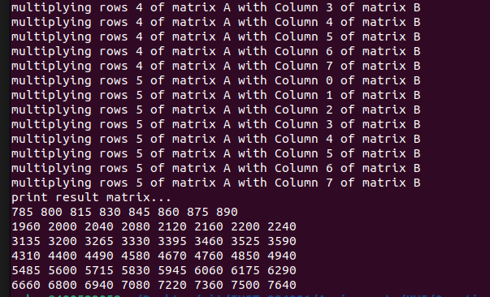

همانطور که مشخص است در هر مرحله لاگ اینکه پروسس در حال حساب کردن کدام ردیف از ماتریس جواب است در کنسول نمایش داده میشود و درنهایت ماتریس جواب نیز مشخص است .